Termorresistencia en miniatura
ahora con homologación ATEX y IECEx

Sabadell, Noviembre 2014.
Se confirma la excelente seguridad de la nueva termorresistencia TR34 de WIKA. El organismo certificador DEKRA Exam GmbH ha certificado la homologación ATEX y IECEx para su aplicación en áreas clasificadas de la clasificación Ex – i.

La TR34 completa la gama WIKA de termorresistencias en miniatura con una versión de seguridad intrínseca para una gran variedad de aplicaciones. Sus materiales de alta calidad, su elevada resistencia y tipo de protección de IP 67 y 69K aseguran una larga durabilidad y fiabilidad.

La termorresistencia se enrosca directamente en el proceso y funciona con un transmisor digital con un rango de medición de -50 … + 250 ºC. El usuario puede configurar los transmisor según su aplicación mediante un nuevo software de manejo intuitivo.

Caracteres: 860
Referencia: TR34 con homologación Ex

Fabricante:
WIKA Alexander Wiegand SE & Co. KG
Alexander-Wiegand-Straße 30
63911 Klingenberg/Germany
Tel. +49 9372 132-0
Fax +49 9372 132-406
vertrieb@wika.com
www.wika.com

Foto WIKA:
Termorresistencia en miniature WIKA modelo TR34 con ATEX y IECEx approval

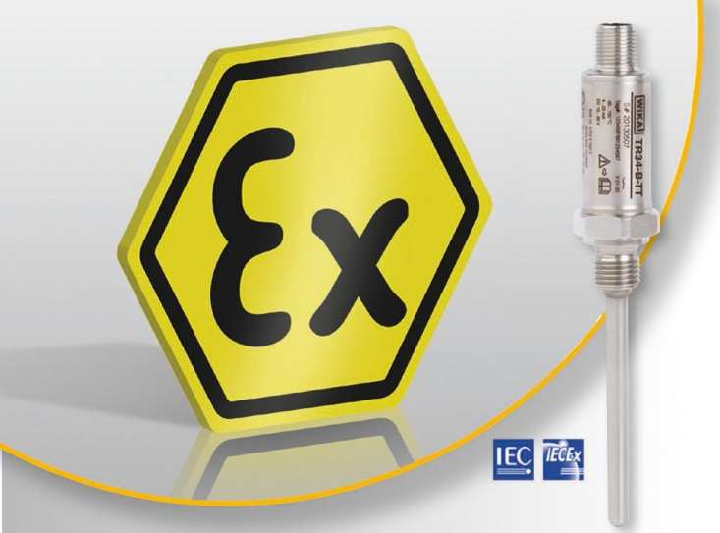

Redacción:
Instrumentos WIKA S.A.U.
Chassan Jalloul
Marketing
Josep Carner 11 – 17
08210 Sabadell
Tel. +34 933 938 669
chassan.jalloul@wika.com
www.wika.es

Nota de prensa WIKA 1014

